剑仙风骨，再现江湖
AJ·史密斯（AJ Smith）

作者简介：

大学时，AJ·史密斯（AJ Smith）便开始创作一个战乱之地的奇幻故事。不断完善着笔下这个世界，史密斯从繁重的学业中抽身出来（他的专业包括心理学、哲学与社会学）。而一直到毕业以后，史密斯仍醉心于这个宏大、丰硕的世界。毕业后，AJ·史密斯在卢顿（Luton）的一所高中从事问题青少年的教育管理工作，并因此发表了一系列关于青少年管理、咨询工作的文章。而他也没有放弃继续在奇幻的世界里驰骋。创作奇幻小说就是他自我治疗的独家秘方。在那里，他自己就能决定世界里将会发生些什么。

“遁入虚空”三部曲
Form & Void Trilogy

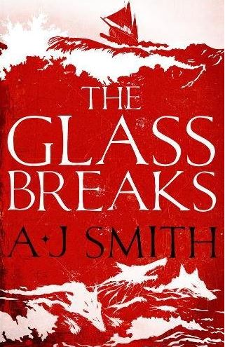
中文书名：《窗碎》
英文书名：The Glass Breaks（Form & Void Trilogy book 1）
作 者：AJ Smith
出 版 社：‎ Head of Zeus
代理公司：Northbank/ANA/Conor
出版时间：2019年9月
代理地区：中国大陆、台湾
页 数：512页
审读资料：电子稿
类 型：奇幻小说

内容简介：

邓肯·格林法尔（Duncan Greenfire），17岁，存活。

3个小时前，邓肯被铁链拴在岩石上，眼睁睁地看着潮水盖过头顶。潮水退去，宣告邓肯成为一名“海狼”（Sea Wolf）的生存试炼以胜利告终。人类已进入暗黑世纪167个年头。167年前，海狼和他们的伊斯特昂（Eastron）后裔们穿越大海抵达这片大陆。海狼和伊斯特昂人可以打破隔离（the glass），踏入空虚（void），在世界里任意穿梭、隐身、现身。依靠这种不可思议的能力，他们征服了大陆上的原住民“初民”（Pure Ones），建立起了自己的王朝。生存在这样一个有形与无形（Form and Void）的世界中，海狼们因为自己的暴行而引以为傲。他们的规则是如此的简单与粗暴。而年轻的邓肯·格林法尔将发觉一宗结束海狼统治的阴谋，一场粉碎隔离这个有形与无形世界规则的阴谋。与此同时，也将引发一场这个世界上最大的骚乱。

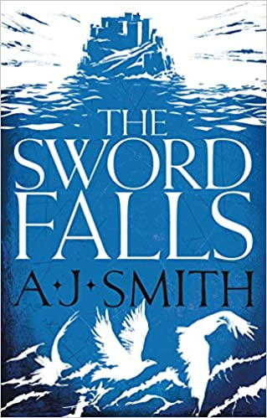
中文书名：《剑伏》
英文书名：The Sword Falls（Form & Void Trilogy book 2）
作 者：AJ Smith
出 版 社：‎ Head of Zeus
代理公司：Northbank/ANA/Conor
出版时间：2021年5月
代理地区：中国大陆、台湾
页 数：512页
审读资料：电子稿
类 型：奇幻小说

内容简介：

来自道恩·克劳家族（the Dawn Claw）的男人将成为国王。历来就是如此，他们将永世执政……也许他们并不能一直说到做到。

奥利佛·道恩·克劳王子（Prince Oliver Dawn Claw），克劳四大家族王国（to the Kingdom of the Four Claws）的继承人，他等待父王驾崩时，他也将一头扎进那个自己完全无法理解的世界。远离家乡、盟友寥寥，但敌人众多。他面对的是一个来自大洋彼岸，将对全体伊斯特昂人造成致命威胁的敌人。盟友展示真面目的时候到了，黑暗兄弟会向他们真正的主人宣示效忠。与此同时，“头狼”艾德琳·布朗德（Adeline Brand），海狼的领袖与最强武士，无法再耐心等待。她选择先发制人，成为最锋利的刀尖，挥向还在做梦的诸神。

一边召集同伴，一边粉碎抵抗，艾德琳加入了一场胜负未卜的战斗。就在这个时候，海面日渐高升。

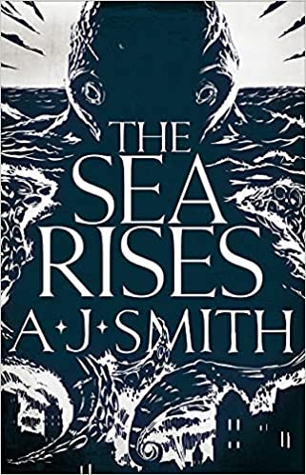
中文书名：《海升》
英文书名：The Sea Rises（Form & Void Trilogy book 3）
作 者：AJ Smith
出 版 社：‎ Head of Zeus
代理公司：Northbank/ANA/Conor
出版时间：2022年6月
代理地区：中国大陆、台湾
页 数：496页
审读资料：电子稿
类 型：奇幻小说

内容简介：

“遁入虚无三部曲”的终结篇，窗碎，剑伏，海面高升。

黑暗世纪随着海面的高升终将迎来结束。海面的高升，对这个旧世界带来了无限的冲击。

马瑞斯·塞隆领主（Lord Marius Cyclone）面临着一场难以估量的威胁。一天之内，“血腥竖琴”桑塔格·塞隆（Bloodied Harp Santago Cyclone）和奥利佛·道恩·克劳国王（King Oliver Dawn Claw）的大军就将兵临暗黑港（Dark Harbour）。一场血战在所难免，哪怕一只恐怖生物正从世界的另一头逼近。

潮水不会因为任何人停下脚步。马瑞斯要明哲保身，就只剩下一条路可走：穿梭到虚空中去。与此同时，一股原始的力量正在苏醒。一个沉睡数个世纪的恶魔，它见证过无数文明的兴起与衰落，而且决不允许自己的猎物消失在虚空中。

“世纪之战”系列
The Long War series

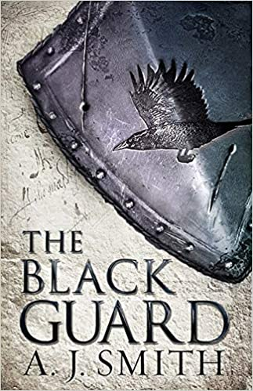
中文书名：《黑护卫》
英文书名：The Black Guard（The Long War series book 1）
作 者：AJ Smith
出 版 社：‎Head of Zeus
代理公司：Northbank/ANA/Conor
出版时间：2013年8月
代理地区：中国大陆、台湾
页 数：592页
审读资料：电子稿
类 型：奇幻小说

内容简介：

高墙坚垒熊熊燃烧，亡灵之神的子嗣从漫长沉睡中苏醒......

罗卡南城（The city of Ro Canarn）陷入一片火海。眼见父亲的鲜血从刽子手的刀尖流下，布隆米勋爵(Lord Bromvy)与布朗温女士(Lady Bronwyn)，这两位卡南家族（the house of Canarn）最后的血脉，陷入绝境。

城市陷入混乱，国王的军队暴虐无度，横冲直撞。人民忍饥挨饿，瘟疫横行。在城镇的会议厅中，没有一个人敢于说出心里真实的想法。赤潮大军（The Army of the Red）正在北上。那些敢于质疑国王新的执政官的人都遭遇了怪异的事故。唯一敢于站出来叫板的被人们称作“七姐妹”（the Seven Sisters）：火神的女巫们，她们每一个既美颜又危险，就如同跳动的火焰。与此同时，死神的子嗣被人从深渊中唤醒，所有的死人都将重现于世。所有的死人将会重生，所有的活人将会生不如死。

但希望仍在，布隆米勋爵与布朗温女士分散开来，成功脱险。勋爵与黑暗森林的多克卡法一族联手，决心夺回罗卡南城，但独一神教的战斗牧师势要用他的血献祭神明。布朗温女士逃亡草海，向兰恩族的勇士们寻求庇护，而大批国王的军队紧随其后。而在菲尤兰山脉，泰恩之王阿尔杰农·泪珠（Algenon Teardrop）召集巨龙，组成舰队，直面赤潮大军——在这场旷日持久的战争史诗第一卷中，兄弟反目成仇。

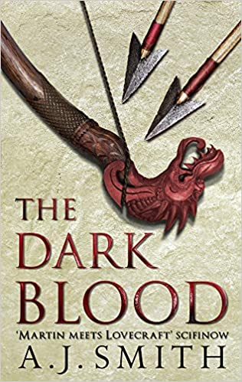
中文书名：《殷红血》
英文书名：The Dark Blood（The Long War series book 2）
作 者：AJ Smith
出 版 社：‎Head of Zeus
代理公司：Northbank/ANA/Conor
出版时间：2014年7月
代理地区：中国大陆、台湾
页 数：496页
审读资料：电子稿
类 型：奇幻小说

内容简介：

AJ·史密斯系列奇幻史诗罗神话的第二部作品。

大陆每一座城市的市政厅里，都有一位女巫。而在每座城市居民的脑海里，都有女巫写的一首歌。女巫们的歌谣里是这么唱的：整个世界将迎来解放，高地的野蛮人终将被征服，还有一个神秘的新种族将要问世——那就是死神的子嗣们。

当然，女巫不会提到死于死神之手里的年轻王子克里斯托佛（Prince Christoph）。如今所有的歌曲将迎来终章。刺客拉姆·贾思·拉米（Rham Jas Rami）从黑神卫、叛逆的卡南公爵布隆米（Bromvy Black Guard, traitor duke of Canarn）那里接受任务的一刻起，这一切都加速迎来了大结局。席卷大陆的叛乱，开始了。

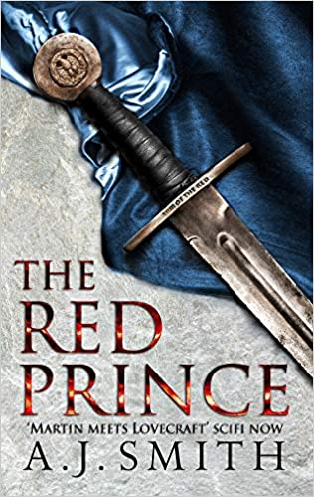
中文书名：《红王子》
英文书名：The Red Prince（The Long War series book 3）
作 者：AJ Smith
出 版 社：‎ Head of Zeus
代理公司：Northbank/ANA/Conor
出版时间：2015年8月
代理地区：中国大陆、台湾
页 数：544页
审读资料：电子稿
类 型：奇幻小说

内容简介：

荒芜之地卡拉斯亚与冰域废墟拉南之间，是曾经盛极一时的罗王国（the kingdom of Ro）。这里的土地曾经是那么富饶，生活在这里的人们曾经是那么快乐，而他们昔日信仰的神灵，曾经是那么的心满意足。但是罗王国的人们愈加贪得无厌，南方的反叛军毁了这一切。如今，是“七姐妹”（the Seven Sisters）统治着这一大陆，用魔法与鲜血维持着统治。很快，这里就将迎来一位新神，而大陆上的世纪之战仍将继续……而红王子（Red Prince）正准备介入这场战争。所有的死人将会重生，所有的活人将会生不如死。

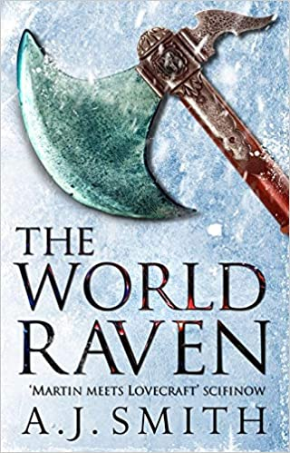
中文书名：《大劫掠》
英文书名：The World Raven（The Long War series book 4）
作 者：AJ Smith
出 版 社：‎Head of Zeus
代理公司：Northbank/ANA/Conor
出版时间：2017年4月
代理地区：中国大陆、台湾
页 数：496页
审读资料：电子稿
类 型：奇幻小说

内容简介：

死神正在苏醒。他忠实疯狂的信徒向罗大陆派出了大量的军队和猛兽。面对这样疯狂的对手，大陆上的幸存者只能苦苦挣扎。这将是罗大陆最后的一战。在遥远的北方，冰人的罗万科部族（the ice men of Rowanoco）召集了所有人来对抗女巫的刺客。而在环境恶劣的南部沙漠，一位领主正独自前往那座毒气弥漫的城市。就在世界尽头，一位第三次重生的男人正在前往巨人之路的旅途中。

感谢您的阅读！
请将反馈信息发至：版权负责人
Email：Rights@nurnberg.com.cn
安德鲁·纳伯格联合国际有限公司北京代表处
北京市海淀区中关村大街甲59号中国人民大学文化大厦1705室, 邮编：100872
电话：010-82504106, 传真：010-82504200
公司网址：http://www.nurnberg.com.cn
书目下载：http://www.nurnberg.com.cn/booklist_zh/list.aspx
书讯浏览：http://www.nurnberg.com.cn/book/book.aspx
视频推荐：http://www.nurnberg.com.cn/video/video.aspx
豆瓣小站：http://site.douban.com/110577/
新浪微博：安德鲁纳伯格公司的微博_微博 (weibo.com)
微信订阅号：ANABJ2002

